**융합시스템공학종합설계 제안서**

조원 구성: 주수현, 조혜빈, 최경민, 천준영, 정희영

1. **프로젝트 제목(잠정)**: 너 딱 걸렸네! 교수님한테
2. **프로젝트 설명(한글 2,000자 이내):**
3. 필요성

코로나 바이러스 언택트 문화가 생기면서 모든 초등, 고등, 중등, 대학 교육이 비대면으로 원격 회의방을 개설하여 각자 캠을 켜서 참가하는 방식으로 변했다. 기존 대면 수업참여보다는 적극적으로 수업에 참여할 수 없는 환경이다. 수업에 적극적인 참여를 위해 상벌 제도를 강화하는 방법으로 학생들의 수업 참여 자세를 실시간으로 모니터링 되는 얼굴 표정을 분석 시 최악의 경우인 수면 중인 경우 교수가 보는 학생 얼굴 화면에 알람을 주는 형태로 수업 참여 Assistant 서비스를 만들어보고자 한다.

1. 내용

교수의 Zoom, 구글 미팅 화면에 비치는 학생이 수면상태인지 기상상태인지 이미지 인식을 하여 CNN을 활용해 자동으로 분류하여 수업의 참여를 돕는 assistant의 역할이 주된 목표이다. 또한 이런 수업참여를 도울 수 있는 기능들을 추가하여, 완성도 있는 실용 가능한 프로그램을 만들어보고자 한다. 예를 들어, 교수가 Zoom 이외의 프로그램 차단을 하여, 게임 또는 웹서핑을 방지할 수 있는 기능을 추가하고자 한다. 물론, 실습이 필요하지 않은 상황인 경우에만 차단되도록 구현해야 할 것이다. 따라서, 수업에 온전히 집중 하도록 하는 기능들을 앞으로 추가할 예정이다.

1. 예상되는 수치 결과

수업 참여한 학생 졸고 있었다면 99프로의 확률로 경고 알람 발생.

1. **예상되는 어려움**
2. 실시간 영상 데이터 처리 방법에 대해서 연구
3. 학습성능 개선 (실제 시도해본 딥러닝 결과는 좋지 않았음) ex)
4. 캠 화질, 데이터 질(모니터 해상도가 작은경우 이미지가 작아져서 인식이 어려울 수 있음) (기본 해상도 1920x1080)
5. Zoom 이랑 연동하는 방법에 대해서 연구, 영상 데이터 가져와야 됨
   1. ZOOM API 제공되는 기능으로는 녹화된 영상만 받을 수 있어서 포기, 실시간 스트리밍 중인 영상데이터 가져올 수 없음 (<https://marketplace.zoom.us/docs/api-reference/zoom-api>)
   2. Zoom api사용하려면 Pro 계정 사야 함 (https://tobepro.tistory.com/36).
6. 따라서, 교수님이 학생들 얼굴 다 잘나오게 Zoom화면을 띄워 놓아야 함 (제약 사항)
7. UI 구현 - 졸고 있는 학생 테두리 그리기, 정확도 표시하기
8. 보안 위한 코딩 지식 전무함 (보안 취약, 개인 정보 유출 우려)
9. **최종 결과물 형태** (스케치입니다)

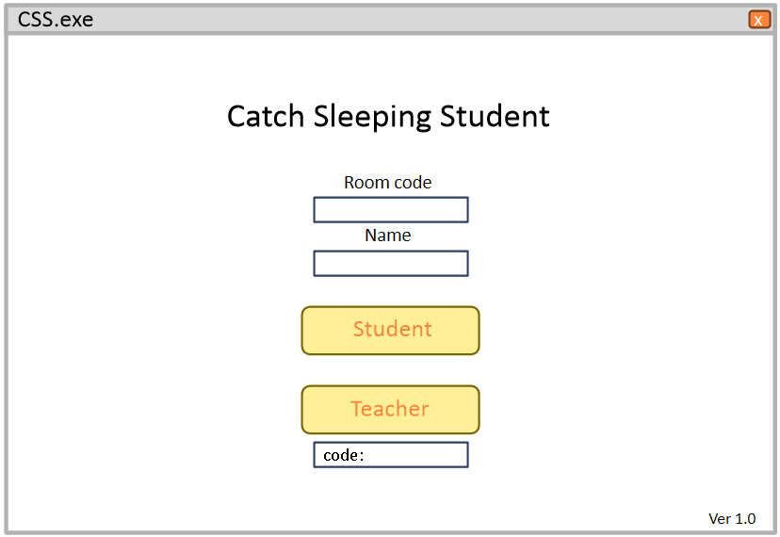 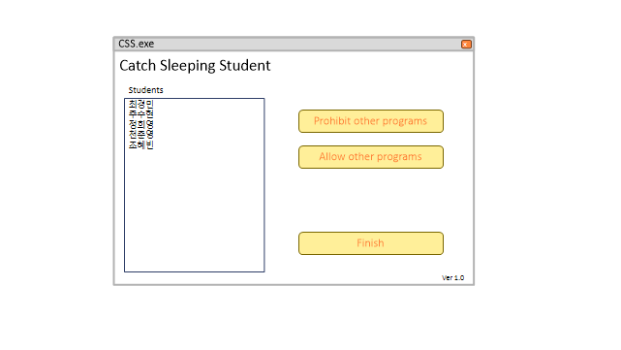

[CSS 메인화면] [교수 로그인 화면]

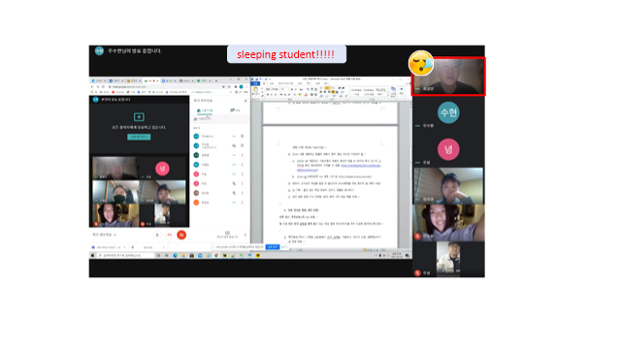

[졸음중인 학생 표시한 예시]

1. 대략 일정
   1. 중간결과(7주차)전까지 사용할 소프트웨어 요구사항 정리하고 WBS 작성한다. (~3/30)
   2. 설계도 작성, 요구사항 기능별 순서도 작성, 프로젝트 필요 기술 및 데이터 자료조사, 데이터 수집 (~4/6)
   3. 중간 발표 자료 작성 및 최종 결과까지의 진행 방향 검토 (4/13)
   4. 코딩 (~4/30)
   5. 테스팅 및 유지보수 (~5/14)
   6. 최종 발표자료 작성 및 보고서 작성(~5/30)
   7. 최종 발표까지 (~6/22)
2. **프로젝트 수행에 필요한 학생들의 능력 (현 보유 능력, 앞으로 공부할 내용 포함)]**

|  |  |  |
| --- | --- | --- |
| 이름 | 능력 | 앞으로 공부할 내용 |
| 천준영 | h/w 성능 검증(testing/개선점) | Python 코딩, 딥러닝 관련 지식 |
| 조혜빈 | 안전 규격 인증 / 검증 | Python 코딩, 딥러닝 관련 지식 |
| 정희영 | 금융 업무/예금 및 대출업무 | 깃허브 저장소 생성, python 코딩, 딥러닝 관련 지식 |
| 주수현 | AI Platform 운영, 설비 외관 이미지 AI 불량 검사 알고리즘 개선 | Python 코딩, 과제 관리, 딥러닝 관련 지식 |
| 최경민 | 한국지역난방공사 설비/전기 관리 감독 | Python 코딩, 딥러닝 관련 지식 |

1. **구성원 별 역할 분담**

|  |  |
| --- | --- |
| Action item | 당담자 |
| 중간 PPT 발표자료 작성 | 천준영, 주수현 |
| 최종 PPT 발표자료 작성 | 조혜빈, 정희영 |
| 발표 | 정희영(중간), 최경민(최종) |
| 활동보고서 작성 | Rotation(주수현, 정희영, 최경민, 천준영, 조혜빈) |
| 자료조사 | 10조 |
| 데이터 수집 | 10조 |
| 딥러닝 모듈 코딩 | 주수현, 조혜빈 |
| Student<-->professor 통신 모듈 코딩 | 천준영 |
| UI 모듈 코딩 | 최경민, 정희영 |
| 일정 관리 | 주수현 |

1. **예상되는 필요 소프트웨어, 장비, 물품 목록**

Python, 데스크탑 PC(개발용)

1. **필요 데이터 및 수집 방법 (데이터 사용하는 프로젝트의 경우)**
2. 구글링 학습에 필요한 눈 이미지 데이터셋 찾기

|  |  |
| --- | --- |
|  | http://parnec.nuaa.edu.cn/_upload/tpl/02/db/731/template731/pages/xtan/ClosedEyeDatabases.html |

1. 필요하다면, 웹 크롤링으로 이미지 수집 ( 눈 감은 사진, 눈 뜬 사진)
   1. Selenium으로 웹 크롤링하고 데이터셋 만들기: https://jinho-study.tistory.com/233